4841 AL 50 / plaatsdatum 8 en 9-juli -2026
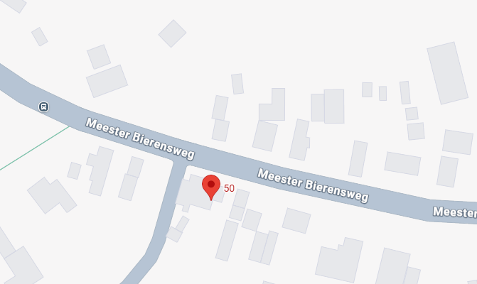

= kraan opstelling in de straat voor 1,5 / 3,5 uur waarbij we de kraan voor de woning plaatsen op de openbare parkeervakken / weg. De bewoners word gevraagd de auto’s niet te parkeren op de openbare weg
Door het plaatsen van de autolaadkraan is er een tijdelijke om en om regeling voor 1,5/3,5 uur in de straat, na het hijsen van de dakkapel op de woning rijden wij weer weg.
De Buurtbewoners geïnformeerd dat de kraan daar staat door een informatiekaart.
= verkeersbord rood/wit ivm tijdelijke om en om regeling
Inzet borden op locatie
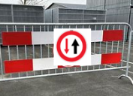

Inzet autolaadkraan op locatie
